Уровень коррупции в России
Настоящая заметка навеяна статьей Андрона Кончаловского в «Коммерсанте» – «Ужаснись сам себе». В ней автор приводит примеры тяжелого положения граждан России в социальной, демографической, экономической сферах. В частности, упоминается и высокий уровень коррупции. Мне захотелось провести небольшое изучение по этому вопросу.
Всемирные исследования в области коррупции проводит Центр антикоррупционных исследований и инициатив Transparency International (имеется и его российское отделение). Метод исследования – опросы населения, экспертов и др. В результате опросов формируется индекс восприятия коррупции (ИВК) практически для всех стран мира. Ежегодно публикуется рейтинг. Так, например, в 2011-м году Россия поделила 143–151 места из 182, набрав 2,4 балла (максимально возможное значение – 10 баллов). Первая десятка рейтинга:
Новая Зеландия | 9,5
Дания | 9,4
Финляндия | 9,4
Швеция | 9,3
Сингапур | 9,2
Норвегия | 9,0
Нидерланды | 8,9
Австралия | 8,8
Швейцария | 8,8
Канада | 8,7
Вот как выглядят данные ИВК за 2011 г. на карте мира:
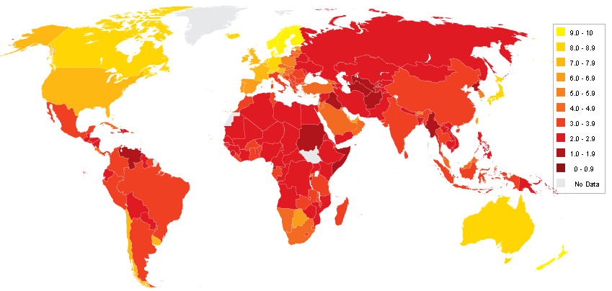
Рис. 1. Карта индекса восприятия коррупции 2011
Динамика ИВК России (точнее отсутствие динамики ) за последние годы приведена на рис. 2.
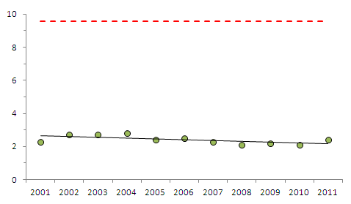
Рис. 2 Изменение индекса восприятия коррупции в России. Пунктирная линия – среднее значение лидера рейтинга, тонкая сплошная линия – линейный тренд построенный в Excel
Если посмотреть на динамику места России в мировом рейтинге (рис. 3), можно обнаружить, что ближе всего к «дну» мы были в 2010-м – лишь на 11% выше последнего места, а наилучший показатель относится к 2004 г. – на 36% выше «дна».
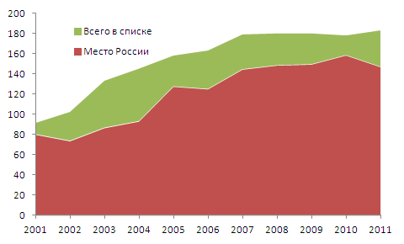
Рис. 3. Изменение места России в рейтинге ИВК
А вот список стран, которые смогли за последние 13 лет (с 1999 по 2011) увеличить свой ИВК на один балл или более:
Уругвай | 2,6
Бельгия | 2,2
Япония | 2,0
Грузия | 1,8
Хорватия | 1,3
Индонезия | 1,3
Польша | 1,3
Танзания | 1,1
Камерун | 1,0
Литва | 1,0
Примечательно присутствие в этом списке двух стран бывшего СССР…
Поскольку число стран в рейтинге от года к году растет, простая оценка изменения места в рейтинге не будет показательной. Я использовал относительный параметр – процентное положение между первым и последним местом, где 0% – первое место, а 100% – последнее. Лидеры роста места в рейтинге:
Грузия | 51%
Индонезия | 41%
Хорватия | 39%
Танзания | 33%
Албания | 33%
Колумбия | 29%
Гана | 28%
Уругвай | 28%
Камерун | 27%
Латвия | 27%
Что-то Грузия на высоких позициях! И это – республика, про которую еще с советских времен известно, что она была лидером по коррупции!? Вот какую динамику показала Грузия за последние 13 лет:
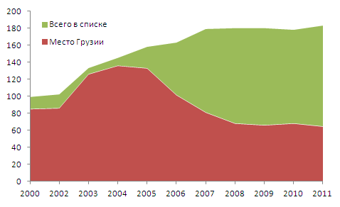
Рис. 4. Изменение места Грузии в рейтинге ИВК; данных за 2001 г. не было, поэтому привел данные за 2000 г.
Видно, что в период до 2003 года ситуация была еще хуже, чем в России, а, начиная с 2004–2005 произошел перелом. Интересно, с чем это связано!?
Решено, обязательно прочитаю книжку Ларисы Бураковой «Почему у Грузии получилось».

